СЕКЦИЯ ПО ПРОБЛЕМАМ ЖИЛИЩНО-КОММУНАЛЬНОГО КОМПЛЕКСА
ГОРОДОВ ЗАУРАЛЬЯ

Рекомендации
участников ХIII семинара-совещания АСДГ
«Социальная и экономическая составляющие
жилищно-коммунальной реформы.
Баланс интересов населения и власти»
руководителей жилищно-коммунальных служб
администраций городов Сибири и Дальнего Востока.
14-15 ноября 2002 г., Новосибирск

Рассмотрев вопросы социальной и экономической составляющих преобразования жилищно-коммунального комплекса городов АСДГ в части сокращения бюджетных расходов и освобождения органов муниципальной власти от управления жилищным фондом, расширения полномочий объединений граждан и минимизации негативного воздействия на них реформ, участники совещания отмечают:

1.Принятие ряда федеральных нормативных актов, в том числе и новая редакция ФЗ «О местном самоуправлении», оставляет надежду на существенное укрепление местных бюджетов, достаточное для исполнения круга полномочий, определенных Законом.
2.Вместе с тем социально-экономическая ситуация во многих городах остается сложной. Ухудшение качества предоставляемых жилищно-коммунальных услуг при росте их стоимости; нарастающий недоремонт жилых домов и инженерной инфраструктуры; разрушение основных фондов жилищных предприятий зачастую носят повсеместный характер из-за общего снижения объемов финансирования, в первую очередь бюджетного. Сказывается также бессистемный сброс на муниципалитеты государственного жилья и инженерных сетей без достаточной финансовой поддержки. На этом фоне резкое сокращение финансирования в 2002 году, как это предусмотрено в Федеральной Подпрограмме реформирования ЖКХ, может привести к непредсказуемым последствиям.
3.Проводимые всеми уровнями власти мероприятия по преобразованию ЖКХ, сокращению расходов бюджетов не находят достаточной поддержки населения в силу размытости целей и задач, а именно: какие выгоды в результате будут получены гражданами. Сообщение о прекращении бесплатной приватизации жилья с 01.01.2004 года носят скорее провоцирующий характер, нежели способствуют его демуниципализации.

Совещание рекомендует:

- Исполнительной дирекции АСДГ:
1.1.Обратиться в Госстрой РФ на базе Академии коммунального хозяйства им. Памфилова, Академию государственной службы Управления делами Президента РФ организовать с предложением организовать подготовку и переподготовку специалистов-организаторов ЖКХ районного, городского уровней.
1.2.Обратиться в профильный комитет Государственной Думы Федерального Собрания РФ с просьбой ускорить принятие ряда Федеральных Законов и нормативных актов, в числе первоочередных:
- Жилищный кодекс РФ”;
- Закон “О реформе жилищно-коммунального хозяйства в РФ”, не допускающий снижения совокупных затрат федерального бюджета на жилищное хозяйство.
1.3. Обратиться в Минэкономразвития, Минфин РФ, Госстрой РФ с просьбой принять согласованный документ, определяющий одно основание для начисления субсидий (доля совокупного дохода).
1.4. Обратиться в Минэкономразвития, Минфин РФ с предложением при выделении средств на поддержку территорий определять отдельную сумму на субсидии для населения.
1.5. Обратиться к руководству федеральных округов Сибири, Дальнего Востока и Урала с просьбой оказать поддержку в реализации настоящих рекомендаций, в т.ч. по учету региональной специфики реформирования ЖКХ, подготовке управленческих кадров для отрасли, обеспечения своевременного и полного финансирования передачи ведомственного жилищного фонда и объектов инженерной инфраструктуры в муниципальную собственность.
1.6. Направить настоящие Рекомендации в Администрацию Президента РФ, Правительство РФ, палаты федерального собрания РФ, Минэкономразвития РФ, Минфин РФ, Госстрой РФ, Конгресс муниципальных образований РФ, полномочным представителям Президента РФ в Сибирском, Дальневосточном и Уральском федеральных округах, субъектам РФ этих округов.
1.7. Издать сборник материалов настоящего семинара-совещания.

2. Представительным и исполнительным органам власти субъектов федерации:
2.1. Разработать и принять нормативные акты по реализации главы VI раздела 2 Подпрограммы “Реформирование и модернизация жилищно-коммунального комплекса РФ” целевой Программы “Жилище”, в части формирования рыночных механизмов функционирования жилищного хозяйства.
2.2.Организовать подготовку и переподготовку специалистов ЖКХ, взяв за основу опыт администраций Кемеровской и Томской области.
2.3. Изучив опыт Тюменской области, рассмотреть возможность привлечения бюджетных средств на ремонт, реконструкцию и модернизацию домов ЖСК и ЖК.
2.4. При формировании межбюджетных отношений с муниципальными образованиями сумму средств, выделенных на субсидии для населения, показывать отдельной строкой.
2.5. Совместно с региональными структурами Министерства по налогам и сборам РФ выработать механизм выявления реальных доходов граждан, обращающихся в органы социальной защиты для получения субсидий.

3. Представительным и исполнительным органам власти муниципальных образований:
3.1.Изыскивать бюджетные средства для реконструкции и модернизации жилого фонд для последующей его передачи в управление гражданам.
3.2. Формировать собственную практику создания накопительных лицевых счетов жилых домов.
3.3. Совершенствовать местную нормативно-правовую базу в части наделения формирований граждан (ТСЖ, некоммерческих партнёрств и прочего) дополнительными полномочиями и финансовыми средствами в целях повышения их привлекательности в переходный период.
3.4. Усилить агитационно-пропагандистскую работу (PR-овскую) по обобщению положительного опыта общественных формирований граждан, в т.ч. межрегионального опыта.
3.5. Активизировать работу по обучению руководителей ТОСов, ТСЖ и некоммерческих объединений граждан.
3.6. Изучить и распространить опыт г. Новосибирска в части установления грантов мэрии как средства активизации работы граждан в общественных объединениях, а также опыт работы по привлечению детей и подростков к общественным работам.

4. Руководителям предприятий жилищного хозяйства:
4.2. Изучить опыт городов Новосибирска, Ноябрьска (Ямало-Ненецкого АО), Ишима (Тюменская область) по заключению договоров поручений или агентских договоров между службами заказчика и населением, позволяющими избежать необоснованного начисления НДС.
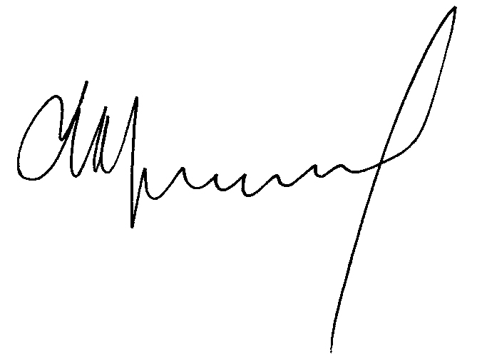

Председатель секции АСДГ,  научный руководитель семинара,  вице-мэр г. Новосибирска |  | В.А. Анисимов

